Федеральное Агентство Связи
Хабаровский Институт Инфокоммуникаций
Государственное Образовательное Учреждение
Высшего Профессионального Образования
Сибирский Государственный Университет
Телекоммуникаций и Информатики
Хабаровский Филиал

КУРСОВОЙ ПРОЕКТ
по дисциплине: "Теория Электрической Связи"
на тему: "Разработка системы связи "

Выполнил: студентка
группы РРТ 2курс
заочный сокращенный
Павленко С.В.
шифр 041рх237

Проверил: Кудашов В.Н.

Хабаровск 2006

Задание на курсовую работу
Лист

Разработать структурную схему системы связи, предназначенной для передачи данных и передачи аналоговых сигналов методом ИКМ для заданного вида модуляции и способа приема сигналов. Рассчитать основные параметры системы связи. Указать и обосновать пути совершенствования разработанной системы связи.

Исходные данные.

Способ модуляции – ДФМ
Способ приёма – КГ
Мощность сигнала на входе приёмника Р_{с} = 4,2 мВт
Длительность элементарной посылки Т = 15,0 мкс
Помеха – белый шум с Гауссовским законом распределения.
Спектральная плотность помехи N₀ = 10${}^{−5}$ Вт/Гц
Вероятность передачи сигнала «1» Р(1) = 0,90
Число уровней квантования N = 128
Пикфактор аналогового сигнала П = 2,2

Содержание:

Введение __________________________________________________ 4
1. Структурная схема системы связи ________________________ 5
2. Выбор схемы приемника ___________________________________ 6
3. Расчет вероятности ошибки на выходе приемника __________ 9
4. Сравнение выбранной схемы с оптимальным приемником ____ 11
5. Передача аналоговых сигналов методом ИКМ ______________ 22
6. Статистическое кодирование ___________________________ 24
7. Расчет пропускной способности канала связи ______________ 28
8. Помехоустойчивое кодирование ___________________________ 29
Заключение________________________________________________ 32
Литература _______________________________________________ 33

Изм.
Лист
№ докум.
Подпись
Дата
Лист т
3
ХФ ГОУ ВПО СибГУТИ
Разраб.
Павленко С.В
Провер.
Кудашов В.Н.

Разработка системы связи
Лит.
Листов
33
041рх237

Масса
Масштаб

ВВЕДЕНИЕ
Изм.
Лист
№ докум.
Подпись
Дата
Лист
4
В настоящее время электрические сигналы применяются для передачи различных сообщений и обнаружения объектов в пространстве, для автоматического управления промышленными объектами и космическими кораблями, для выполнения физических измерений и наблюдений, для решения математических задач с помощью ЭВМ и для многих других целей.
Современные проблемы в области теории и техники связи определяются новыми условиями и вытекающими из них новыми, более высокими требованиями. В первую очередь повышаются требования к скорости и достоверности передачи информации. Быстродействие и достоверность являются важнейшими характеристиками современных систем связи. В связи с этим стает задача оптимального построения такой системы связи, для которой эти характеристики являются самыми максимальными.
Такая задача постоянно возникает перед инженерами, Проектирующими и эксплуатирующими различные системы и линии передачи сообщений, а также разрабатывающими соответствующую аппаратуру.
В данной курсовой работе по заданным параметрам необходимо подобрать оптимальную систему связи и рассчитать для нее такие важные характеристики, как помехоустойчивость, скорость передачи сообщений и пропускную способность. А в зависимости от их результатов сделать вывод о возможностях нашей системы и методах ее улучшения.

1. СТРУКТУРНАЯ СХЕМА СВЯЗИ
Изм.
Лист
№ докум.
Подпись
Дата
Лист
5

Совокупность передатчиков, приемников и каналов связи, обеспечивающих передачу сообщений с определенными свойствами, называются системой связи.

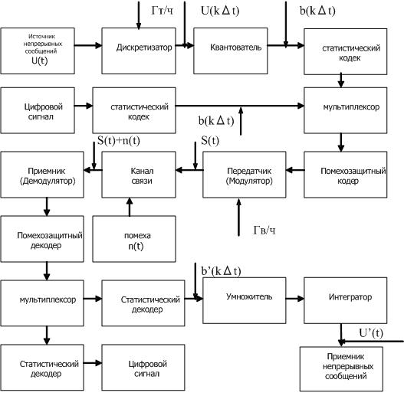

1. Источник непрерывных сообщений - устройство, на выходе которого имеется непрерывный электрический сигнал.
Так как спектр сигнала бесконечен (если сигнал ограничен по времени) необходимо включить в схему фильтр для восстановления сигнала после дискретизации. Частота среза фильтра выбираются так, чтобы сохранялась эффективная ширина спектра сигнала.
2. АЦП (аналого- цифровой преобразователь). Операция преобразования аналог – цифра непрерывного сигнала, состоит из трех операций:
Непрерывное сообщение подвергается дискретизации по времени через интервалы Δt;
3. Полученные отсчеты мгновенных значений квантуются. Операция квантования сводится к тому, что вместо данного мгновенного значения первичного сигнала передаются ближайшие значения по установленной шкале дискретных уровней;
Наконец, полученная последовательность кодируется. Кодирование представляет собой преобразование сообщения в последовательность кодовых импульсов.
При кодировании происходит увеличение помехоустойчивости; при этом возрастает скорость передачи информации, а длительность передачи соответственно уменьшается. Кроме того, кодирование позволяет обнаружить и даже устранить возможную ошибку.
Достоинством систем связи с дискретизацией является также удобство обработки сигналов и сопряжения устройств связи с цифровыми ЭВМ.
Изм.
Лист
№ докум.
Подпись
Дата
Лист
69
4. Полученный код поступает на модулятор, который преобразует дискретный сигнал в аналоговый и передатчик передает модулированный сигнал в линию связи. В линии связи на передаваемый сигнал действует помеха.
В приемнике, чтобы выделить полезный сигнал, искаженный наличием помехи , можно прибегнуть к частотной фильтрации - на выходе линии связи поставить полосовой фильтр. Подав на вход такого фильтра сумму сигнала и помехи, на выходе можно получить заметное увеличение относительной доли полезного сигнала. Далее сигнал подается на демодулятор, который после демодуляции передается в виде кода на ЦАП.
5. ЦАП (цифроаналоговый преобразователь) предназначен для обратного преобразования (восстановления) непрерывного сообщения по принятой последовательности кодовых комбинаций.
В состав ЦАП входят декодирующее устройство, предназначенное для преобразования кодовых комбинаций в квантованную последовательность отсчетов, и сглаживающий фильтр, восстанавливающий непрерывное сообщение по квантованным значениям.
Далее сообщение подается на преобразователь (например, громкоговоритель) и потребитель может получить исходное сообщение.

2. ВЫБОР СХЕМЫ ПРИЕМНИКА.
Изм.
Лист
№ докум.
Подпись
Дата
Лист
6

Дискретная фазовая модуляция обеспечивает наиболее высокую помехоустойчивость приема дискретных сигналов. Однако при практической реализации схемы приемника возникают трудности с получением опорного напряжения. используется генератор, синхронизируемый входным сигналом. Под действием случайных помех фаза опорного генератора может скачком измениться на 180${}^{0}$, тогда опорное напряжение будет совпадать по фазе не с сигналом S1(t), а с сигналом S2(t). А так как при ДФМ S2(t)= -S1(t), то неправильная фаза опорного генератора приводит к появлению "обратной работы", когда сигналы S1(t) принимаются как S2(t) и наоборот ( для двоичного сигнала это означает, что сигналы "1" превращаются в "0" , а "0" превращаются в "1"). Для устранения опасности "обратной работы" широко применяется "относительная" фазовая модуляция (ОФМ). Если при обычной дискретной фазовой модуляции прием осуществляется путем сравнения фазы приходящего сигнала с фазой опорного генератора, то при ОФМ осуществляется сравнение фазы каждой посылки с фазой предыдущей посылки. Если фаза очередной посылки совпадает с фазой предыдущей, то приемник выдает "1", если же фазы противоположны, приемник выдает "0". Особенностью ОФМ является сдваивание ошибок, возникающих из-за помех, так как любая искаженная посылка поступает на схему сравнения полярностей дважды: сначала непосредственно, а затем - через цепь задержки.

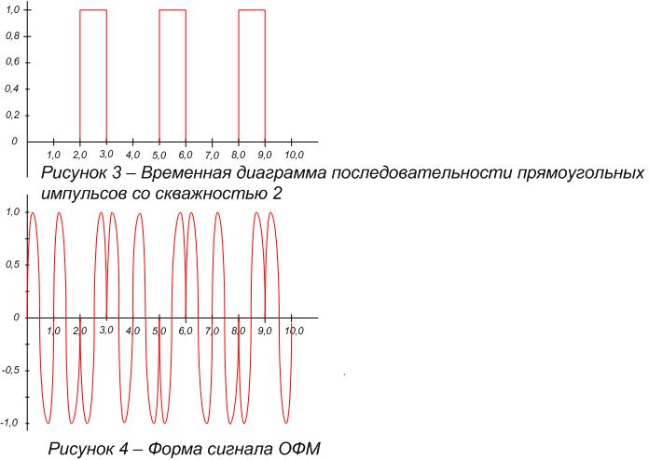
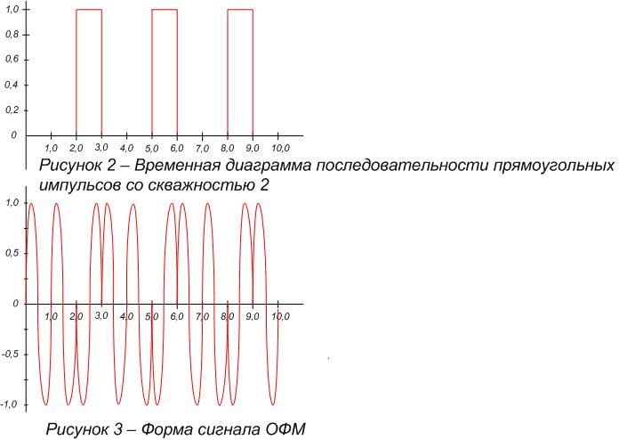
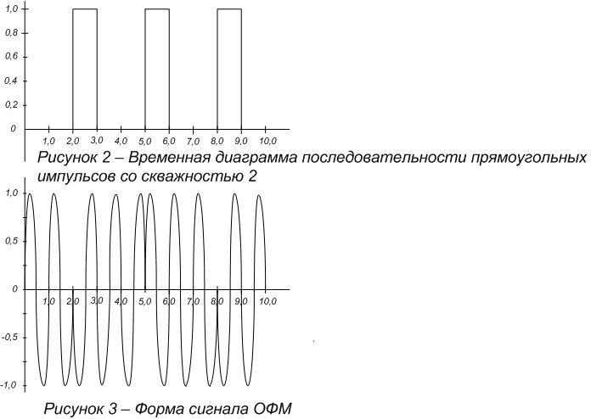

При малой вероятности ошибок эта вероятность вдвое больше, чем вероятность ошибки при приеме сигналов дискретной фазовой модуляции. В отличии от ДФМ, в системе ДОФМ фаза несущего колебания изменяется на 180⁰ при передаче символов «1» и остается неизменной при передаче символов «0», то есть информация содержится не в абсолютном значении фазы, а в разности фаз двух соседних элементов, но систему ДОФМ можно рассматривать как обычную систему с ДФМ, но со специальным перекодированием символов.
Пороговый уровень равен нулю.

$z(t)=S(t)+ξ(t)$ (2.1)
$S_{i}(t)=\begin{aligned}\left\{S_{1}(t)=A⋅\text{cos}ω_{0}t | \right.\end{aligned}$ (2.2)

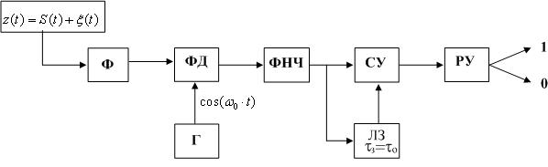
Изм.
Лист
№ докум.
Подпись
Дата
Лист
7

Рисунок 4 – Схема приемника.

Описание работы приемника:
На вход приемника поступает смесь сигнала с помехой $z(t)=S(t)+ξ(t)$, он проходит через полосовой фильтр (Ф), перемножается в фазовом детекторе (ФД) с опорным сигналом $\text{cos}(ω_{0}⋅t)$, частота и фаза которого полностью совпадают с частотой и фазой одного из сигналов, далее в ФНЧ выделяется огибающая произведения принятого и опорного сигналов. Затем выполняется сравнение полярностей посылок с помощью цепи задержки и сравнивающего устройства (СУ).

На выходе СУ образуется положительное напряжение, если предыдущая и настоящая посылки имеют одинаковую полярность, и отрицательное напряжение, когда полярности соседних посылок различные.
Иными словами, если посылки разных полярностей обозначить через 0 и 1, то сравнивающее устройство можно расценить как сумматор по модулю два. При таком методе приёма перескок фазы опорного сигнала (при отсутствии помехи в канале) вызывает ошибку только в одном символе. Последующие же символы регистрируются правильно, т.е. явление "обратной работы" не возникает как в ДФМ.
Изм.
Лист
№ докум.
Подпись
Дата
Лист
8

3.РАСЧЕТ ВЕРОЯТНОСТИ ОШИБКИ НА ВЫХОДЕ ПРИЕМНИКА.
Изм.
Лист
№ докум.
Подпись
Дата
Лист
9

Вероятность ошибки на выходе приемника ДФМ сигнала с когерентным приемом вычисляется по формуле:
$\text{Рош}=1−Ф\left[\sqrt{\frac{2Е}{N0}}\right]$ (3.1)
где $Φ(x)=\frac{2}{\sqrt{2π}}\int_{0}^{x}{e^{−\frac{t^{2}}{2}}\text{dt}}$ - интеграл вероятности
Функция $Φ(x)$ получила название функции Крампа, она табулирована.
Е – энергия сигнала;
N₀ – спектральная плотность мощности помехи.

$Е=\text{РсТ}$ (3.2)

$Е=4,2⋅\text{15}⋅{\text{10}}^{−6}=\text{63}⋅{\text{10}}^{−6}$,
$$\text{Рош}0=1−Ф\left[\sqrt{\text{12},6}\right]=1−0,\text{9997999}=0,\text{0002}$$
соотношение сигнал/шум находится как:
$h^{2}=\frac{P_{c}}{N_{o}f}=\frac{4,2}{\text{133333},\text{33}⋅{\text{10}}^{−5}}=3,\text{15}$ ; $f=\frac{2}{T}$ .

4. Сравнение выбранной схемы приемника с идеальным приемником.
Изм.
Лист
№ докум.
Подпись
Дата
Лист
11

Идеальный приемник - это когерентный приемник, который обеспечивает максимальную вероятность правильного приема символа, то есть потенциальную помехоустойчивость.
Критерий, согласно которому качество приемника оценивается безусловной вероятностью правильного приема символа, называется критерием идеального наблюдателя, а приемник, работающий в соответствии с этим критерием - оптимальным приемником Котельникова.
Для оценки качества приёма непрерывных сообщений вводят меру сходства (эквивалентности) переданной a(t) и принятой â(t) реализации непрерывного сообщения. Следует иметь ввиду, что эквивалентность переданного и принятого сообщений зависит от вида передаваемых сообщений (речевые, телевизионные, телеметрические и другие) и поэтому часто зависит от субъективных свойств их источника и получателя. Ввиду относительной сложности использования субъективных критериев качества приема непрерывных сообщений, в практике широкое распространение нашли объективные критерии: равномерного приближения, среднеквадратический, отношение мощности сигнала к мощности шума и др.
Приёмник, обеспечивающий экстремум того или иного критерия качества приёма, называется оптимальным. Например, различают оптимальные приёмники по критерию минимума среднеквадратической погрешности восстановления (оценки) непрерывного сообщения; оптимальные приёмники по критерию максимума апостериорной функции плотности вероятности и так далее.
Для сравнения возьмем приемник работающий по критерию идеального наблюдателя, приемник Котельникова, структурная схема которого приведена на рис.1
Алгоритм работы приемника можно записать так:
$\int_{0}^{\text{Ta}}{{\left[z\left(t\right)−s_{i}^{'}\left(t\right)\right]}^{2}\text{dt}}−G_{Ш}\text{ln}P\left(b_{i}\right)$ $\int_{0}^{\text{Ta}}{{\left[z\left(t\right)−s_{j}^{'}\left(t\right)\right]}^{2}\text{dt}}−G_{Ш}\text{ln}P\left(b_{j}\right)$
Данный алгоритм имеет следующий физический смысл. Чем больше входной сигнал отличается от ожидаемого, тем меньше вероятность его передачи по каналу связи. И наоборот.
Помехоустойчивость приемника определяется вероятностью ошибки при заданном отношении сигнал/помеха. Для разных видов модуляции помехоустойчивость различна.
В идеальном приемнике (приемник Котельникова) вероятность ошибки полностью определяется эквивалентной энергией сигналов и спектральной плотностью помехи и от полосы пропускания приемника не зависит:
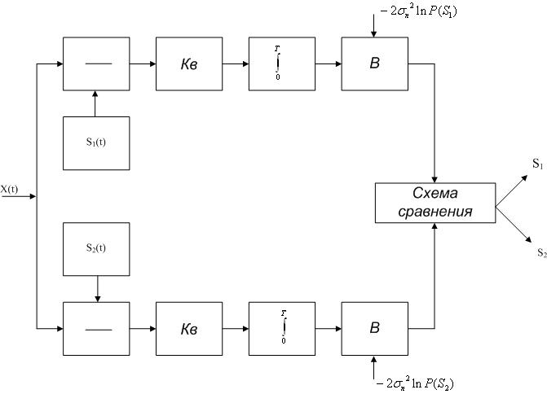

Рисунок 5 - Структурная схема идеального приемника.
Изм.
Лист
№ докум.
Подпись
Дата
Лист
12

$p_{\text{ош}}=\left[1−Ф\left(\sqrt{\frac{Е_{э}}{2N_{0}}}\right)\right]$ (4.1)
Дискретная амплитудная модуляция.
$$S_{1}(t)=A\text{cos}ω_{0}t,S_{2}(t)=0,0<t<Т;$$
$E_{э}=\int{S_{1^{2}}(t)\text{dt}=E_{1},(E_{э}}$, равна энергии первого сигнала);
$\sqrt{\frac{E_{э}}{2N_{0}}}=\sqrt{\frac{E_{1}}{2N_{0}}}=\frac{h_{0}}{\sqrt{2}}\text{.}$
Подставляя это значение в (4.1), вероятность ошибки при ДАМ получаем
$p_{\text{ош}\text{.}\text{АМ}\text{.}\text{КГ}}=1−Ф\left(\frac{h_{0}}{\sqrt{2}}\right)$ (4.2)
Дискретная частотная модуляция.
S₁(t) = Acosω₁t; S₂(t) = Acosω₂t, 0 < t < Т.

$E_{э}=\int{{\left[S_{1}(t)−S_{2}(t)\right]}^{2}\text{dt}=\int_{0}^{T}{S^{2_{1}}(t)\text{dt}}+2\int_{0}^{T}{S_{1}(t)S_{2}(t)\text{dt}}+\int_{0}^{T}{S_{2^{2}}(t)\text{dt}=}E_{1}+2{\text{TB}}_{S_{1}S_{2}}(0)+E_{2}}$При частотной модуляции сигналы S₁(t) и S₂(t) являются взаимноортогональными, поэтому их функция взаимной корреляции равна нулю. Кроме того, благодаря равной амплитуде сигналов S₁(t) и S₂(t) Е₁=Е₂.
Изм.
Лист
№ докум.
Подпись
Дата
Лист
13
В результате Е_{э} = 2Е₁ , а $\sqrt{\frac{Е_{э}}{2N_{0}}}=h_{0}$. Подставляя это значение в (4.1) окончательно вероятность ошибки получим:
$р_{\text{ошЧМ}\text{.}\text{КГ}}=1−Ф(h_{0})$ (4.3)

Дискретная фазовая модуляция

$S_{1}(t)=A\text{cos}ω_{0}t,$$S_{2}(t)=−A\text{cos}ω_{0}t,0<t<Т;$
$\sqrt{\frac{E_{э}}{2N_{0}}}=\sqrt{\frac{2E_{1}}{N_{0}}}=\sqrt{2}h_{0}$. Подставляя в (1.1) вероятность ошибки:
$р_{\text{ош}\text{.}\text{ФМ}\text{.}\text{КГ}}=1−Ф(\sqrt{2}h_{0})$ (4.4)
Сравнивая между собой формулы (4.2), (4.3), (4.4), видим, что для достижения заданной вероятности ошибки при ДЧМ требуется величина ho в $\sqrt{2}$ больше, чем при ДФМ, а при ДАМ - в 2 раза больше, чем при ФМ. Отсюда видно, что переход от ДАМ к ДЧМ дает двукратный выигрыш по мощности, а к ДФМ - четырехкратный выигрыш. Причину этого можно наглядно установить, рассматривая векторные диаграммы сигналов для разных видов модуляции.
Из рис. 2 видно, что при ДАМ расстояние между векторами сигналов S₁ и S₂ равно длине вектора S₁, при ДЧМ (взаимноортогональные сигналы) это расстояние равно$\sqrt{2}$S₁, при ДФМ (противоположные сигналы) это расстояние равно 2S₁. Энергия же пропорциональна квадрату разности сигналов.
Следует заметить, что приведенные здесь данные об энергетике сигналов ДАМ, ДЧМ и ДФМ относились к максимальным (пиковым) мощностям этих сигналов. В этом смысле, например, при переходе от ДЧМ к ДАМ, мы имеем двукратный выигрыш в пиковой мощности.

S₁
ДАМ
0
S₁
S₂
S₁
ДЧМ
0
S₁
S₂
ДФМ

Рисунок 6 - Векторные диаграммы сигналов для различных видов модуляции.
Изм.
Лист
№ докум.
Подпись
Дата
Лист
14
Однако, сигналы ДАМ имеют пассивную паузу (мощность сигнала в паузе равна нулю), поэтому по потребляемой передатчиком мощности, кроме отмеченного ранее проигрыша, имеется еще и двукратный выигрыш. С учетом этого обстоятельства, при переходе от ДЧМ к ДАМ двукратный проигрыш по пиковой мощности компенсируется двукратным выигрышем за счет пассивной паузы сигналов ДАМ, в результате чего по потребляемой мощности эти сигналы оказываются равноценными. Однако следует помнить, что при ДАМ в приемнике Котельникова трудно установить необходимый порог в сравнивающем устройстве, а в приемнике ДЧМ регулировка порога не требуется. Поэтому частотная модуляция применяется чаще, чем амплитудная.
Отметим еще раз, что приемник Котельникова обеспечивает наибольшую предельно-допустимую (потенциальную) помехоустойчивость. Это достигается благодаря тому, что при приеме учитываются все параметры сигнала, не несущие информации: амплитуда, частота, фаза несущего колебания, а также длительность сигнала Т, так как интегрирование (фильтрация) осуществляется в течение этого времени. Решение о принятом сигнале обычно осуществляется в конце каждого интервала Т, для чего в приемнике должна иметься специальная система
синхронизации элементов сигнала.
Структурная схема приемника Котельникова для сигналов ОФМ с основанием 2, для сигнала фазовой модуляции приемник Котельникова преобразуется к схеме рисунке 7

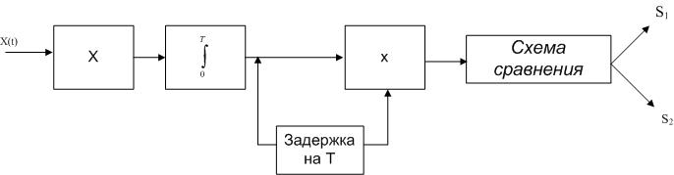

Рисунок 7 - Структурная схема приемника Котельникова для сигналов ОФМ.
$$\begin{aligned}s_{1}\left(t\right)=A\text{cos}ϖ_{0}t; \\ s_{2}\left(t\right)=−A\text{cos}ϖ_{0}t;\end{aligned}$$

Входной сигнал
$z\left(t\right)=\begin{aligned}\left\{s_{1}\left(t\right)=A\text{cos}ϖ_{0}t+ξ_{1}\left(t\right) | \right.\end{aligned}$

Если z(t) содержит сигнал s₁(t), то на выходе интегратора имеем напряжение U_{вых.инт} >0, если z(t) содержит s₂(t), то на выходе интегратора имеем напряжение U_{вых.инт}<0. Далее сигнал поступает на первый вход перемножителя непосредственно и на второй с задержкой Т. На выходе перемножителя регистрируется изменение передаваемой комбинации.
Изм.
Лист
№ докум.
Подпись
Дата
Лист
15
Вычислим вероятность ошибки в приемнике Котельникова. Отношение сигнал/шум равно:
$$\begin{aligned}E=P_{C}⋅T=4\text{.}2⋅\text{15}⋅{\text{10}}^{−6}=6,3⋅{\text{10}}^{−5} \\ h_{0^{2}}=\frac{E}{N_{0}}=\frac{6,3⋅{\text{10}}^{−5}}{1⋅{\text{10}}^{−6}}=\text{63}\end{aligned}$$
$P_{o}=2⋅\left[1−Ф\left(\sqrt{2}h\right)\right]$
Потенциальную помехоустойчивость можно получить в случае использования оптимального фильтра вместо активного.
Найдем характеристики фильтра, когда помеха n(t) является флуктуационной со спектральной плотностью G_{n}(ω) =N₀, ω≥0.
Пусть сигнал на входе фильтра имеет комплексный спектр S(jω). Тогда сигнал на выходе фильтра можно определить с помощью преобразования Фурье
$y(t)=\frac{1}{2π}\int_{−∞}^{∞}{k(jϖ)S(jω)e^{jωt}dω}$
Нас интересует значение в момент принятия решения (момент отсчета t₀), поэтому, заменив t на t₀, получим
$y(t_{0})=\frac{1}{2π}\int_{−∞}^{∞}{k(jω)S(jω)e^{{jωt}_{0}}dω}$ (4.5)
Чтобы получить максимальную величину y(t₀), нужно найти оптимальную характеристику фильтра k(jω). Для этой цели можно воспользоваться известным неравенством Шварца-Буняковского, имеющим вид:
${\left[\int_{−∞}^{∞}{f_{1}(jω)f_{2}(jω)dω}\right]}^{2}⊆\int_{−∞}^{∞}{f_{1^{2}}(ω)dω}\int{f_{2^{2}}(ω)dω}$.
Данное неравенство превращается в равенство, при условии, что
$f_{1}(jω)f_{2}(jω)={\text{af}}_{1^{2}}\left(ω\right)$,
Где а – любая произвольная постоянная. Величина y(t₀) будет максимальной при условии
$k_{\text{opt}}(jω)S\left(jω\right)e^{{jωt}_{0}}={\text{aS}}^{2}\left(ω\right)=\frac{1}{a}k^{2_{\text{opt}}}\left(ω\right)$ (4.6)
(условие оптимальности характеристики K(jω), поэтому K(jω) заменим на K_{opt}(jω)).
Подставляя в левую часть формулы (4.6)
$S(jω)=S(ω)e^{{jϕ}_{S}(ω)}$ ; (4.7)
$k(jω)=k(ω)e^{{jϕ}_{K}(ω)}$ , (4.8)

Получаем
$k_{\text{opt}}(ω)S(ω)e^{j\left[ϕ_{K}(ω)+ϕS(ω)+{ωt}_{0}\right]}={\text{aS}}^{2}(ω)$
Изм.
Лист
№ докум.
Подпись
Дата
Лист
16
Или, сокращая на S(ω), будем иметь
$k_{\text{opt}}(ω)e^{j\left[ϕ_{k}(ω)+ϕS(ω)+{ωt}_{0}\right]}=\text{aS}(ω)$
Эту формулу разложим на две составляющих:
$k_{\text{opt}}(ω)=\text{aS}(ω)$; (4.9)
$ϕ_{k}(ω)+ϕ_{s}(ω)+{ωt}_{0}$, (4.10)
откуда $ϕ_{k}(ω)=−ϕ_{s}(ω)−{ωt}_{0}=0$. (4.11)

Здесь ϕ_{S}(ω) – фазо-частотный спектр входного сигнала; ωt₀ – «запаздывающий» множитель, учитывающий то, что «отсчет» величины сигнала на выходе фильтра производиться в момент t₀, когда возникает максимум выходного сигнала фильтра.
Условие (1.9) имеет простой физический смысл: фильтр должен лучше пропускать составляющие спектра сигнала, имеющие большую амплитуду и в меньшей степени пропускать составляющие сигнала, имеющие меньшую амплитуду.
Условие (1.10) имеет также простой физический смысл: в момент отсчета (to) все частотные составляющие спектра выходного сигнала имеют нулевую фазу, благодаря чему выходное напряжение в момент to имеет наибольшее отношение мощности сигнала к мощности помехи.
Условия (1.9) и (1.11) можно объединить в одно, представив передаточную характеристику в комплексной форме

$k_{\text{opt}}(jω)=\text{aS}(ω)e^{−j\left[ϕ_{S}(ω)+{ωt}_{0}\right]}$.
Или
$k_{\text{opt}}(jω)=\text{aS}(−jω)e^{−{jωt}_{0}}={\text{aS}}^{}(jω)e^{−{jωt}_{0}}$.
Здесь S*(jω) - комплексно-сопряженный спектр по отношению к S(jω). Отношение сигнал/помеха определяется, как обычно, формулой

$h^{2}(t_{0})=\frac{P_{S}}{P_{n}}$, (4.12)
где Р_{S} = у²(to)- мощность сигнала на выходе фильтра в момент to;
$P_{n}=σ_{n}^{2}=N_{0}{Δf}_{\text{opt}}=N_{0}\frac{1}{2π}\int_{0}^{∞}{k_{\text{opt}}^{2}(ω)dω}$- (4.13)
- мощность (дисперсия) помехи на выходе фильтра,
Изм.
Лист
№ докум.
Подпись
Дата
Лист
17
Δf_{opt} - эффективная полоса пропускания оптимального фильтра.

Подставляя в (4.12) выражения (4.5) и (4.13) с учетом (4.6), получим
$h^{2}(t_{0})=\frac{P_{S}}{P_{n}}=\frac{E}{N_{0}}=h_{0}^{2}$, (4.14)
где $E=\frac{1}{2π}\int_{0}^{∞}{S_{\text{opt}}^{2}(ω)dω}$ - энергия сигнала S(t) на входе фильтра.
Из (4.14) видно, что отношение $h^{2}(t_{0})$ численно равно отношению энергии сигнала к спектральной плотности помехи (как в приемнике Котельникова) и не зависит от формы сигнала. А так как энергия сигнала равна произведению мощности сигнала на его длительность, то для повышения помехоустойчивости систем связи с использованием согласованных фильтров можно увеличивать длительность элементарных сигналов, что и делается в широкополосных системах связи.
При применении в демодуляторе приемника согласованных фильтров в сочетании с когерентным способом приема можно добиться потенциальной помехоустойчивости.

Импульсная характеристика оптимального фильтра (отклик фильтра на дельта-функцию) определяется известным выражением
Изм.
Лист
№ докум.
Подпись
Дата
Лист
18
$g(t)=\frac{1}{2π}\int_{−∞}^{∞}{k(jω)e^{jωt}dω}$
Подставив сюда значение $k_{\text{opt}}(jω)$ , получим
$g_{\text{opt}}(t)=\frac{a}{2π}\int_{−∞}^{∞}{S(−jω)e^{{jωt}_{0}}e^{jωt}dω}$.
Интегрирование в последней формуле производится по всем частотам от -∞ до +∞; поэтому знак перед ω в этой формуле можно заменить на противоположный, что не приведет к изменению результата вычисления интеграла. В результате получим
$g_{\text{opt}}(t)=\frac{a}{2π}\int_{−∞}^{∞}{S(jω)e^{jω\left[t_{0}−t\right]}dω}$ (4.15)
А так как, на основании преобразования Фурье
$\frac{1}{2π}\int_{−∞}^{∞}{S(jω)e^{jωt}dω}=S(t)$, (4.16)
то, сравнивая (4.15) и (4.16), получаем

$g_{\text{opt}}(t)=\text{aS}(t_{0}−t)$. (4.17)
Таким образом, функция g(t) отличается от сигнала S(t) только постоянным множителем а, смещением на величину to и знаком аргумента t (то есть функция g(t) является зеркальным отображением сигнала S(t), сдвинутым на величину tо)(рисунок 8)

0 T -T 0 0
S(t)
S(-t)
S(t₀-t)
t
t
t

Рисунок 8.

Величину t_{o} обычно берут равной длительности сигнала Т. Если взять t₀ < Т, то получается физически неосуществимая система (отклик начинается раньше поступления входного воздействия).
Сигнал у (t) на выходе линейной системы при поступлении на ее вход сигнала x(t) определяется известным интегралом Дюамеля
Изм.
Лист
№ докум.
Подпись
Дата
Лист
19
$y(t)=\int{x(t−τ)g(τ)dτ}$. (4.18)
Пусть на вход оптимального фильтра поступает аддитивная смесь, содержащая сигнал S(t), с которым фильтр согласован, и помеха n(t) (это может быть флюктуационная помеха или какой-нибудь детерминированный сигнал, с которым фильтр не согласован) x(t)=S(t)+n(t),
Для этого случая
$y(t)=\int_{0}^{t}{\left[S(t−τ)+n(t−τ)\right]\text{aS}(t_{0}−τ)dτ}$ (4.19)
заменяя t₀ на Т, получим
$\begin{aligned}y(t)=\text{aT} \\ \end{aligned}$ (4.20)
Таким образом, на выходе согласованного фильтра получаем под действием сигнала функцию корреляции сигнала, а под действием помехи функцию взаимной корреляции сигнала и помехи. Если на входе фильтра только помеха(без сигнала), на выходе получаем только функцию взаимной корреляции помехи и сигнала, с которым фильтр согласован.
Результаты фильтрации не зависят от формы сигнала. Следовательно, фильтр может быть применен и без детектора. Тогда оптимальный приемник полностью известных сигналов может быть реализован в виде двух согласованных фильтров – СФ1, СФ2 и устройства сравнения - УС

СФ1
СФ2
УС
X(t)
S1
S2

Рисунок 9.

Рассмотрим согласованный фильтр для прямоугольного импульса длительности T (рисунок 10 а).
Спектральная плотность такого импульса равна
$S(jω)=A\int_{0}^{T}{e^{−jωt}\text{dt}}=\frac{A}{jω}\left[1−e^{−jωT}\right]$.
Для согласованного фильтра для случая t_{o} = Т $k_{\text{opt}}(jω)=\text{aS}(−jω)e^{−jωT}=\frac{\text{aA}}{−jω}\left[1−e^{jωT}\right]e^{−jωT}=\frac{b}{jω}\left[1−e^{−jωT}\right]$.
Изм.
Лист
№ докум.
Подпись
Дата
Лист
20

Пользуясь последним выражением, построим схему фильтра для данного случая. Так из теории электрических цепей известно, что деление на jω означает интегрирование сигнала, а множитель e^{-jωT} означает задержку сигнала на время Т.
t
U
T
t
U
T
t
U
T
t
U
T

а

б

в

г

Рисунок 10.

В результате, схема фильтра будет содержать интегратор, линию задержки и вычитатель (рисунок 11).

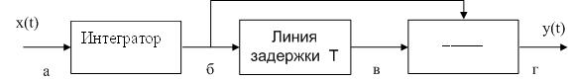
Рисунок 11.

На выходе фильтра получился треугольный импульс с основанием 2Т (это - функция корреляции входного импульса прямоугольной формы)(рисунок 10 г). То, что выходной импульс имеет в два раза большую длительность, чем входной, является недостатком оптимального фильтра, так как "хвост" выходного сигнала на

отрезке времени от Т до 2Т будет накладываться на выходной сигнал следующего импульса. Поэтому на практике часто применяют упрощенную схему фильтра, соде -ржащую интегрирующую RC -цепь (RC>>Т) и ключ К (рисунок 12 а).

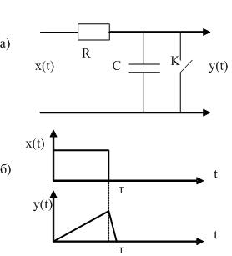
Рисунок 12.
Изм.
Лист
№ докум.
Подпись
Дата
Лист
21

В момент Т окончания входного импульса ключ К замыкается, конденсатор интегратора быстро разряжается через ключ и схема оказывается готовой к приему следующего импульса( рисунок 12 б).

5. ПЕРЕДАЧА АНАЛОГОВЫХ СИГНАЛОВ МЕТОДОМ ИКМ.
Изм.
Лист
№ докум.
Подпись
Дата
Лист
22

Для преобразования непрерывного сообщения в дискретную форму используются операции дискретизации и квантования. Дискретизация выполняется путем взятия отсчетов функции в определенные моменты времени. В результате непрерывная функция заменяется совокупностью мгновенных значений. Операция квантования сводится к тому, что вместо мгновенного значения передаваемого сообщения передаются ближайшие значения по установленной шкале дискретных уровней. При квантовании вносится погрешность, так как истинные значения заменяются значениями, округленными в сторону ближайшего квантованного уровня.
ИКМ состоит из трех операций: а) дискретизация по времени через интервалы Δt; б) полученные отсчеты мгновенных значений b(kΔt) квантуются; в) полученная последовательность квантованных значений b_{кв}(kΔt) передаваемого сообщения представляется посредством кодирования в виде последователь- ности m-ичных кодовых комбинаций (преобразование ИКМ). Чаще всего кодирование сводится к записи номера уровня в двоичной системе счисления.
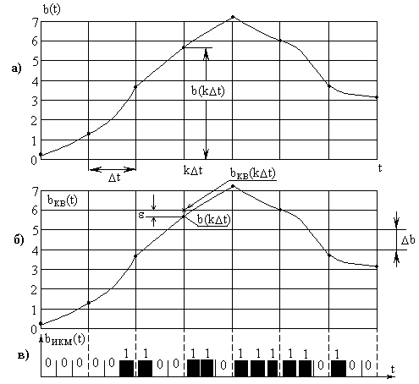

Рисунок 13 - Преобразование непрерывного сообщения в последовательность двоичных импульсов

Определим число разрядов применяемого двоичного кода по заданному количеству уровней квантования, в нашем случае их 128:
$n={\text{log}}_{2}\text{128}=7$.

Теперь рассчитаем вероятность ошибки дискретного канала :
Изм.
Лист
№ докум.
Подпись
Дата
Лист
23
$Р_{\text{ош} \text{дискр}}=\frac{1}{2^{n−1}}=\frac{1}{2^{7−1}}=\text{15},\text{625}⋅{\text{10}}^{−3}$.
Определим длительность кодового слова во временном интервале:
$Т_{к}=n⋅T$,
где Т –длительность элементарной посылки:
$Т_{к}=7⋅\text{15}⋅{\text{10}}^{−6}=\text{105 мкс}$
Определим отношение мощности сигнала к мощности шума квантования по формуле:
$\frac{Р_{с}}{Р_{\text{шкв}}}=\frac{3⋅(L−1)^{2}}{П^{2}}$,
где П - пик фактор сообщения;
L – число уровней квантования.

$h_{{\text{кв}}^{2}}=3\frac{{\left(2^{n}−1\right)}^{2}}{П^{2}}=3\frac{{\left(2^{7}−1\right)}^{2}}{2\text{.}2^{2}}=\text{9997}\text{.}\text{314}$

Данный способ передачи имеет очень важные положительные качества. Самое главное данный способ обеспечивает не накопление ошибок при передаче сигнала через ретрансляторы. В сравнении с аналоговыми способами передачи требует значительно меньшую мощность при той же вероятности ошибки. Пригоден для передачи цифровых данных. Аппаратура системы связи строится на дискретных элементах, которые не требуют настройки. К недостаткам можно отнести необходимость в широкополосном канале связи.

6. СТАТИСТИЧЕСКОЕ (ЭФФЕКТИВНОЕ) КОДИРОВАНИЕ.
Изм.
Лист
№ докум.
Подпись
Дата
Лист
24

Цели помехоустойчивого и статического кодирования различны. При помехоустойчивом кодировании увеличивается избыточность за счет введения дополнительных элементов в кодовые комбинации. При статическом кодировании, наоборот, уменьшается избыточность, благодаря чему повышается производительность источника сообщений.
В теории связи, в качестве меры информации, не зависящей от сообщения, используют логарифм числа, обратно пропорционального вероятности наступления события. Основанием логарифма принято выбирать “2” и количество информации оценивают в двоичных единицах (битах).
Для характеристики ансамбля сообщений, вырабатываемого источником, используют математическое ожидание количества информации, называемое энтропией и обозначаемое H(A):
$H(А)=\sum_{i=1}^{m}{p_{i}(a){\text{log}}_{m}\frac{1}{p_{i}(a)}}$, (6.1)
где m – основание кода
По условию задачи, ансамбль источника состоит из элементов {0;1}. Вероятности появления этих реализаций равны Р(0)=0,1 и Р(1)=0,9. В результате энтропия ансамбля равна
$$H\left(A\right)=\sum_{k=1}^{K}{P\left(a_{k}\right)⋅\text{log}\frac{1}{P\left(a_{k}\right)}}=0\text{.}1⋅\text{log}\frac{1}{0\text{.}1}+0\text{.}9⋅\text{log}\frac{1}{0\text{.}9}=0\text{.}\text{469}\left(\text{бит}\right)$$
Количество собственной информации, вырабатываемой источником в единицу времени, называют производительностью источника. И по условию задачи, равно
$H^{'}\left(A\right)=\frac{1}{T}H\left(A\right)=\frac{1}{\text{15}⋅{\text{10}}^{−6}}⋅0\text{.}\text{469}=\text{31266},\text{6667}=\text{31}\left({\text{кбит}}/с\right)$ (6.2)
Закодируем источник с использованием неравномерного кода по методу Хаффмана. При этом наиболее часто встречающиеся сообщения (имеющие большую вероятность), представляются в виде коротких комбинаций, а реже встречающимся сообщениям присваиваются более длинные комбинации.
Результаты кодирования тем лучше, чем более длинные кодовые комбинации первичного кода применяются для статистического кодирования.
Для этого образуем трехбуквенные комбинации, состоящие из элементов двоичного кода «1» и «0» (всего получится восемь таких комбинаций): 000, 001, 010, 011, 100, 101, 110, 111. По теореме умножения вероятностей вычислим вероятности этих комбинаций:
$$P(\text{000})=0,1⋅0,1⋅0,1=0,\text{001}$$
$$P(\text{001})=0,1⋅0,1⋅0,9=0,\text{009}$$
$$P(\text{010})=0,1⋅0,9⋅0,1=0,\text{009}$$

$$P(\text{011})=0,1⋅0,9⋅0,9=0,\text{081}$$
$$P(\text{100})=0,9⋅0,1⋅0,1=0,\text{009}$$
Изм.
Лист
№ докум.
Подпись
Дата
Лист
25
$$P(\text{101})=0,9⋅0,1⋅0,9=0,\text{081}$$
$$P(\text{110})=0,9⋅0,9⋅0,1=0,\text{081}$$
$$P(\text{111})=0,9⋅0,9⋅0,9=0,\text{729}$$
Табличный алгоритм построен на принципе уменьшения алфавита и повышения вероятности букв. Трехбуквенные комбинации располагаем в порядке убывания вероятностей. Две последние комбинации с наименьшими вероятностями объединяем в одну вспомогательную. Новый алфавит из семи комбинаций в порядке убывания и процесс повторяется снова.

Х1 | 0,729 | 0,729 | 0,729 | 0,729 | 0,729 | 0,729 | 0,729 | 1
Х2 | 0,081 | 0,081 | 0,081 | 0,081 | 0,109 | 0,162 | 0,271
Х3 | 0,081 | 0,081 | 0,081 | 0,081 | 0,081 | 0,109
Х4 | 0,081 | 0,081 | 0,081 | 0,081 | 0,081
Х5 | 0,009 | 0,01 | 0,018 | 0,028
Х6 | 0,009 | 0,009 | 0,01
Х7 | 0,009 | 0,009
Х8 | 0,001

На основании таблицы строим кодовое дерево, которое определяет вид всех кодовых комбинаций неравномерного кода.(распечатка лист )
Теперь , двигаясь по кодовому дереву сверху вниз, можно записать для каждой буквы соответствующую ей кодовую комбинацию.

Х1 | Х2 | Х3 | Х4 | Х5 | Х6 | Х7 | Х8
1 | 011 | 010 | 001 | 00011 | 00010 | 00001 | 00000

Найдем среднюю длину кодовой комбинации:
$nс=\sum_{i=1}^{8}{\text{niP}(\text{Xi})}=\sum_{i=1}^{8}{J(\text{Xi})}=1,\text{598}$ (6.3)
Энтропия сообщения источника :
$H(x)=−\sum_{i=1}^{8}{p(xi)⋅\text{log}p(xi)=1\text{.}\text{407}}$ (6.4)
Найдем минимальную среднюю длину кодовой комбинации:

$n\text{min}=\frac{H(x)}{\text{log}m}=\frac{1,\text{407}}{\text{log}2}=1,\text{407}$, где m – основание кода (6.5)

Коэффициент избыточности:

$\text{Kи}=\frac{H\text{max}(x)−H(x)}{H\text{max}(x)}=\frac{nc−n\text{min}}{nc}=\frac{1,\text{598}−1,\text{407}}{1,\text{598}}=0,\text{12}$ (6.6)
Для разработанного неравномерного кода производительность источника равна:
$H'(x)=\frac{H(x)}{\overline{T}}$ (6.7)
Изм.
Лист
№ докум.
Подпись
Дата
Лист
27
$$\overline{T}=n_{c}⋅T=1,\text{598}⋅\text{15}⋅{\text{10}}^{−6}=2,\text{397}⋅{\text{10}}^{−5}$$
$H'(x)=\frac{1,\text{407}}{\overline{2,\text{397}⋅{\text{10}}^{−5}}}=\text{58698},\text{37}$ (бит/сек) – производительность более высокая по сравнению с неоптимальным кодом, т.е. в результате применения эффективного кодирования повышается производительность источника.
Принцип оптимального статистического кодирования основан на том, что более вероятным реализациям исходного ансамбля сопоставляются короткие реализации ансамбля кода. Менее вероятным сопоставляются более длинные. Этим достигается увеличение среднего количества информации переносимой одним символом кода.

7. РАСЧЕТ ПРОПУСКНОЙ СПОСОБНОСТИ КАНАЛА СВЯЗИ
Изм.
Лист
№ докум.
Подпись
Дата
Лист
28

Шенноном ввел очень важную характеристику, определяющую предельные возможности скорости передачи информации по каналу с заданными свойствами (заданными шумами) при некоторых ограничениях на совокупность входных сигналов. Эта характеристика названа пропускной способностью канала и обозначается буквой С. Пропускной способностью канала называется предельная скорость передачи информации при заданных свойствах канала (заданной помехе).
С понятием пропускной способности канала связана одна из теорем теории информации - основная теорема Шеннона об оптимальном кодировании (применительно к дискретному источнику): если производительность источника сообщений меньше пропускной способности канала Н’(x)<C то существует способ оптимального кодирования и декодирования, при котором вероятность ошибки может быть сделана сколь угодно малой. Если Н’(x)>C, такого способа не существует.
Для симметричного двоичного канала (m=2) пропускную способность в бит/с рассчитывают формуле:

С =v[1+plog(p) + (1-p) log(1-p)] (7.1)
$v=\frac{1}{T}=\frac{1}{\text{15}⋅{\text{10}}^{−6}}=\text{66666},\text{67}$,
где: v - кол-во символов в сек.
P – вероятность ошибочного приема символа, p = 0,0002 (из п.5 – [расчет вероятности ошибки].

$C=\text{66666},\text{67}⋅(1+0,\text{0002}⋅\text{log}0,\text{0002}+(1−0,\text{0002})\text{log}(1−0,\text{0002}))=\text{66611},\text{56}$ бит/с

Производительность источника, рассчитанная в п.6 Н’(x) = $\text{58698},\text{37}$ бит/с, при оптимальном кодировании и Н’(x) = $\text{31266},\text{6667}$бит/с при равномерном кодировании.

С =66611,56 > Н’(x) =58698,37
С =66611,56 > Н’(x) =31266,6667
Так как пропускная способность канала связи выше, чем производительность источника, как равномерного кода, так и оптимального, поэтому в соответствии с теоремой Шеннона передача информации возможна.

8. ПОМЕХОУСТОЙЧИВОЕ КОДИРОВАНИЕ.
Изм.
Лист
№ докум.
Подпись
Дата
Лист
29
В каналах с помехами эффективным средством повышения достоверности передачи сообщений является помехоустойчивое кодирование.
Корректирующими свойствами обладают только избыточные коды. Чем больше избыточность кода, тем выше его корректирующая способность. Все известные корректирующие коды разделяют на две большие группы: 1) блочные, в которых последовательности передаваемых символов разделены на блоки (операции кодирования и декодирования в каждом блоке производятся отдельно); 2) непрерывные, в которых последовательность информационных символов непрерывно преобразуется в закодированную последовательность, содержащую избыточное число символов.

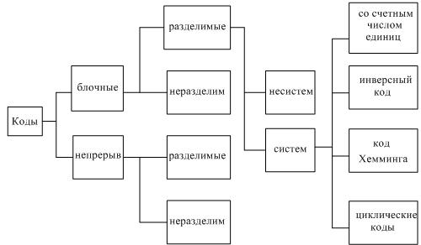
Рисунок 14.

Разновидностями как блочных, так и непрерывных кодов являются разделимые и неразделимые коды. В разделимых кодах всегда можно выделить информационные символы (содержащие передаваемую информацию), и контрольные символы, которые являются избыточными и служат исключительно для коррекции ошибок. В неразделимых кодах такое разделение символов провести невозможно.
Наиболее многочисленный класс разделимых кодов составляют линейные коды, которые в свою очередь могут быть разбиты на два подкласса: систематические и несистематические.
Все двоичные систематические коды являются групповыми, которые характеризуются принадлежностью комбинаций к группе, обладающей тем свойством, что сумма по модулю два любой пары комбинаций снова даёт комбинацию, принадлежащую к этой группе.
Линейные коды, которые не могут быть отнесены к подклассу систематических, называются несистематическими.
Рассмотрим блочные коды. Для равномерных кодов число возможных комбинаций равно M=2^{n} , где n – значность кода. Корректирующие коды строятся так, чтобы число комбинаций M превышало число сообщений источника M₀. Однако в этом случае лишь M₀ комбинаций из общего числа используются для передачи информации. Эти комбинации называются разрешёнными, а остальные M- M₀ – запрещёнными. На приёмном конце известно, какие комбинации являются разрешёнными. Поэтому, если переданная разрешённая комбинация в результате ошибки преобразуется в запрещённую, то такая ошибка будет обнаружена, а при определённых условиях исправлена. Ошибки, приводящие к образованию другой разрешённой комбинации, не обнаруживаются.
Изм.
Лист
№ докум.
Подпись
Дата
Лист
30
Различие между комбинациями равномерного кода принято характеризовать расстоянием, равным числу символов, которыми отличаются комбинации одна от другой. Расстояние d_{ij} между двумя комбинациями A_{i} и A_{j} определяется количеством единиц в сумме этих комбинаций по модулю два. Для любого кода d_{ij} меньше или равно n (d_{ij} ≤n). Минимальное расстояние между разрешёнными комбинациями в данном коде называется кодовым расстоянием d.
Ошибка всегда обнаруживается, если её кратность, т.е. число искажённых символов в кодовой комбинации: q≤d-1. Минимальное кодовое расстояние, при котором обнаруживаются любые одиночные ошибки, d=2. Если принята запрещённая комбинация, то считается переданной ближайшая разрешённая комбинация. При этом будут исправлены все ошибки кратностью q≤(d-1)/2. Минимальное значение d, при котором ещё возможно исправление любых одиночных ошибок, равно d=3.
Возможно построение таких кодов, в которых часть ошибок исправляется, а часть только обнаруживается. Так ошибки кратности q≤d исправляются, а ошибки, кратность которых лежит в пределах d≤ q ≤d-d, только обнаруживаются.
Вероятность ошибочного декодирования при коррекции ошибок:
$\sum_{q=\frac{d\text{min}}{2}}^{n}{C_{n}^{q}p^{q}(1−p)^{n−q}≥p_{о\text{.}д}}$, (8.1)
где $C_{n}^{D}=\frac{n!}{D!(n−D)!}$ - биномиальный коэффициент, равный числу различных сочетаний кратности ошибок в блоке длиной n.

Вероятность необнаруженной ошибки при обнаружении ошибок:
$\sum_{q=d\text{min}}^{n}{C_{n}^{q}p^{q}(1−p)^{n−q}≥p_{н\text{.}о\text{.}}}$ (8.2)

dmin/2 – наибольшая целая часть этого соотношения
Простейший способ кодирования блочного кода – систематический линейный код с проверкой на четность (нечетность). Если сумма всех информационных символов по модулю 2 ($⊕$) равна «0», то комбинация четная, если же равна “1”, то нечетная. В коде с проверкой на четность к информационным элементам добавляется один проверочный, чтобы новая комбинация была четной, на нечетность – чтобы новая комбинация была нечетной. Четный код обнаруживает все ошибки нечетной кратности, четные не обнаруживает. Нечетный код наоборот. Для четного $d_{\text{min}}$= 2 и для нечетного тоже.
Изм.
Лист
№ докум.
Подпись
Дата
Лист
31
С учетом этого рассчитываем вероятность не обнаруженной ошибки для кода с n=7+1 и $p=P_{\text{ош}\text{.}}$=0,0002 [п. 5]
$P_{\text{но}}=C_{8}^{2}p^{2}(1−p)^{8−2}+C_{8}^{4}p^{4}(1−p)^{8−4}+C_{8}^{6}p^{6}(1−p)^{8−6}+р^{8}$

$P_{\text{но}}=$ $\text{28}⋅\text{40}⋅{\text{10}}^{−9}⋅0,\text{9988}+\text{70}⋅1,6⋅{\text{10}}^{−\text{15}}⋅0,\text{9992}+\text{28}⋅6,4⋅{\text{10}}^{−\text{23}}⋅0,\text{9996}+2,\text{56}⋅{\text{10}}^{−\text{30}}$
$P_{\text{но}}=$$1,\text{119}⋅{\text{10}}^{−6}$
Избыточность кода определяется формулой:
$Η_{k}=1−\frac{\text{log}M}{n\text{log}m}$ (8.3)
,где М $m^{n}$ - число различных блоков М n-разрядного кода; по условию М=128, m=2; n=7, код избыточный, следовательно, n=7+1=8
$$Η_{k}=1−\frac{\text{log}\text{128}}{8⋅\text{log}2}=1−\frac{7}{8⋅1}=1−0,\text{875}=0,\text{125}$$
ЗАКЛЮЧЕНИЕ.
Изм.
Лист
№ докум.
Подпись
Дата
Лист
32

Улучшение характеристик системы радиосвязи достигается в основном за счет приемного устройства, на передающем конце можно лишь повысить мощность, что значительно увеличит стоимость системы связи. Когерентный прием требует знать или фазу или частоту. Когда же фаза сигнала на приемнике не определена, приходится отказываться от когерентного приема.
Наиболее помехоустойчивым является когерентный прием, а с точки зрения видов модуляции, меньшей вероятностью ошибки, при том же соотношении с/ш ФМ наиболее выгодней.
В варианте задания требуется найти число разрядов применяемого двоичного кода по заданному количеству уровней квантования N = 128
При передаче непрерывных сообщений можно повысить верность применением помехоустойчивого кодирования, что позволяет осуществить практически неограниченную по дальности связь при использовании каналов сравнительно невысокого качества.
Преимущества цифровых систем передачи еще и в широком использовании в аппаратуре преобразования сигналов современной элементной базы цифровой вычислительной техники и микропроцессоров.
Шум квантования определяется выбором числа уровней квантования. Если можно сделать сколь угодно малым, увеличивая число уровней. При этом придется увеличивать число кодовых символов, приходящихся на каждый отсчет, а значит, сокращать длительность символа и расширять спектр сигнала в канале. Таким образом, так же как и при помехоустойчивых аналоговых видах модуляции, снижение этого шума достигается за счет расширения спектра сигнала.
Производительности источника в расчетах оказалась меньше пропускной способности канала, значит, имеется возможность повысить производительность источника.
Избыточность, рассчитанная в п.8 невысока (0,125) значит, наш канал связи используется эффективно.
Литература

1. Кудашов В.Н. Основы теории информации и оптимального кодирования. Конспект лекций. СибГУТИ, 2003 г.
2.Кудашов В.Н. Конспект лекций по теме: “Аналитическое описание и спектры сигналов модулированных дискретными сообщениями. СибГУТИ. 2000 г.
3. Кудашов В.Н. Основы теории помехоустойчивости систем электросвязи. Конспект лекций. СибГУТИ. 2000г.

Изм.
Лист
№ докум.
Подпись
Дата
Лист
33

